주간 업무 보고서 (김한)

1. 업무 진행 기간: 19/07/22(월) ~ 19/07/26(금), 4주차

2. 이번주 목표 및 계획한 일정
- 목표:
1. Pixel Link 의 구현코드 최종 이해와 Test
2. CRAFT 라는 NAVER CLOVA AI 팀의 논문 공부 및 간단한 TEST

- 일정
 | 날짜 | 일정
월 | 07/22 | Link Prediction 과 Forward Propagation
화 | 07/23 | Pixel Link 의 Loss Function
수 | 07/24 | Deep Learning Server 환경 구축
목 | 07/25 | Training 과 간략한 Test
금 | 07/26 | CRAFT 논문의 간략한 Test

3. 날짜 별 진행 업무
 | 날짜 | 진행한 업무
월 | 07/22 | - Link Prediction 과 Forward Propagation  1.1 Link Prediction  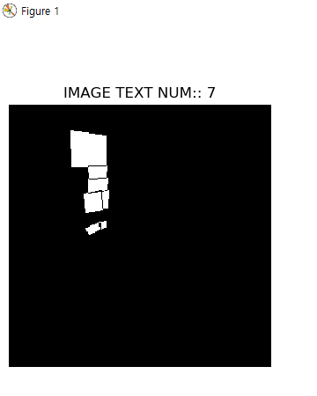  openCV 의 DrawContour 함수를 통해 잡아낸 Text 영역 을 시각화 한 것  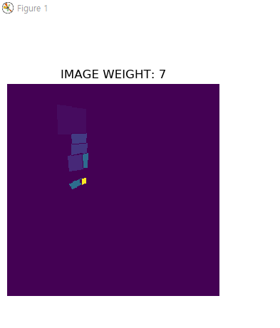  각 텍스트 영역의 크기마다 다른 가중치를 부과한 것을 시각화 한것  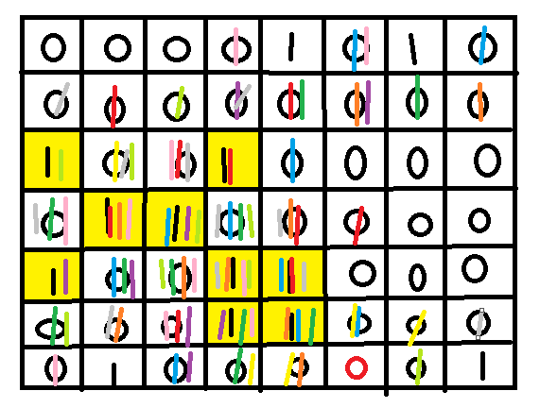  논문의 핵심인 Link Prediction 을 해내기 위한 간단한 실험  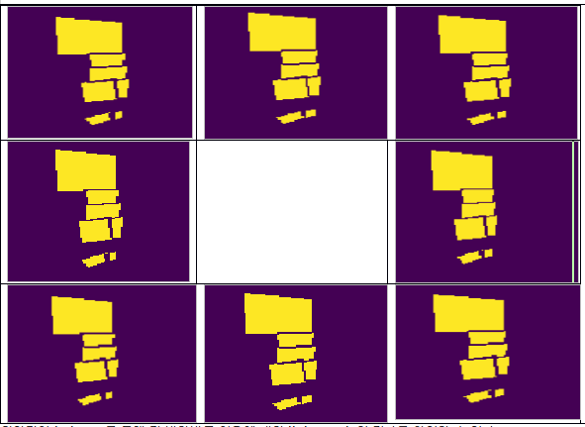  이런식으로 각 8방향의 이웃의 logical and 를 통해 instance 화 시킬 수 있음을 시각화 해보았다.  1.2 Forward Propagation  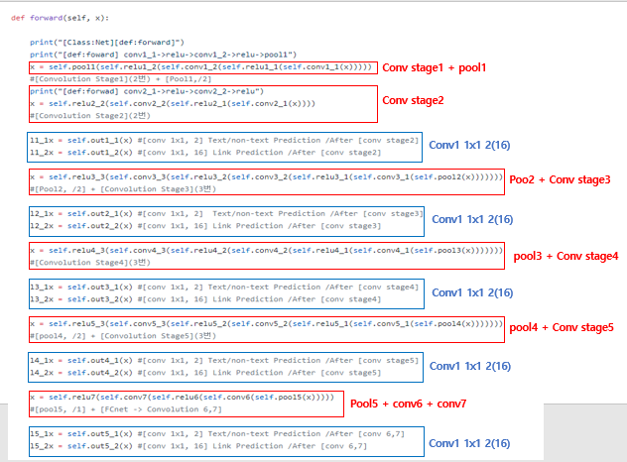  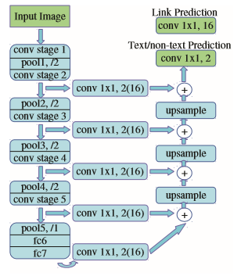  다음과 같이 논문에서 소개된 네트워크 구조에 맞게 forward propagation을 구성했다.
화 | 07/23 | 1. Pixel Link의 Loss Function  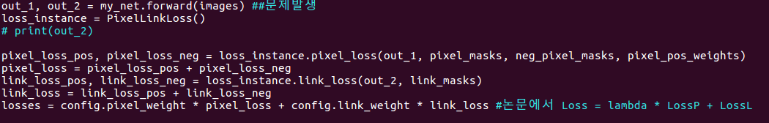  다음과 같이 forward 의 결과를 가지고 loss 를 진행한다.  자세한 loss에 대한 설명 criterion 함수에 대한 설명을 참고.
수 | 07/24 | 1. Deep Learning Server 구축  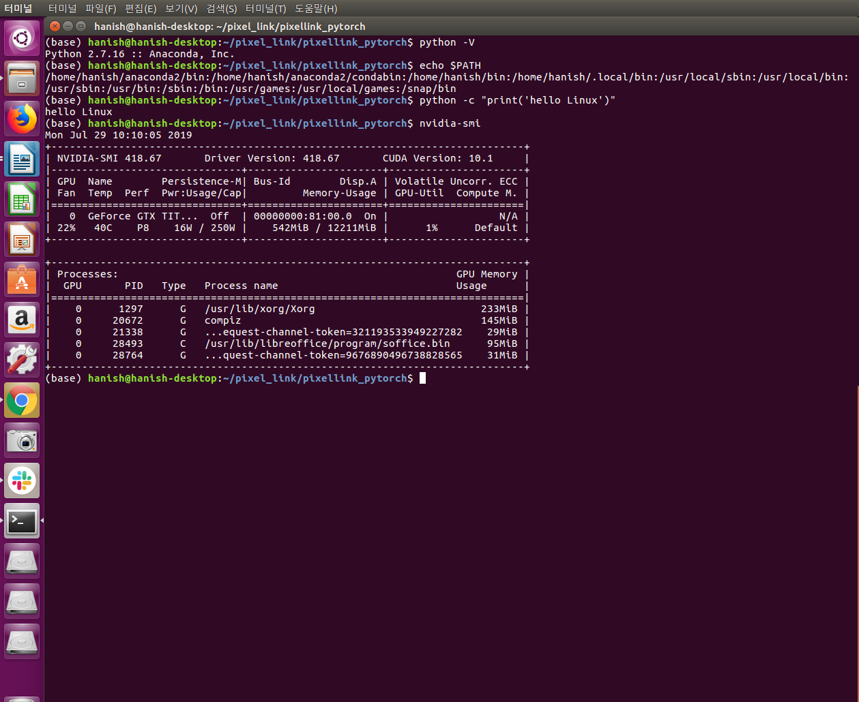
목 | 07/25 | 1. Pixel Link 의 Trainning 과 Test  1-1 ICDAR15 에서의 TEST  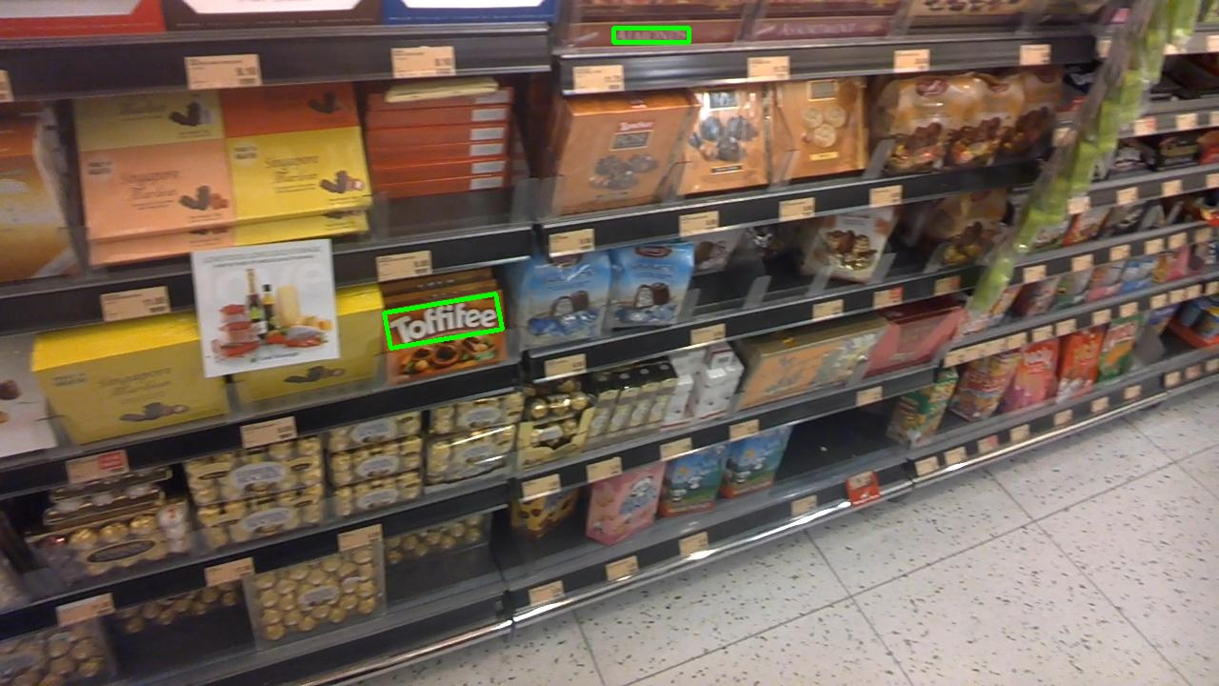  1.2 webtoon 이미지 TEST  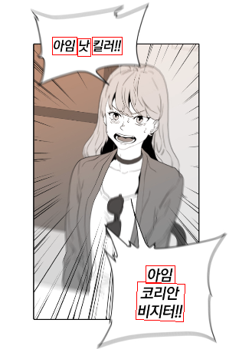  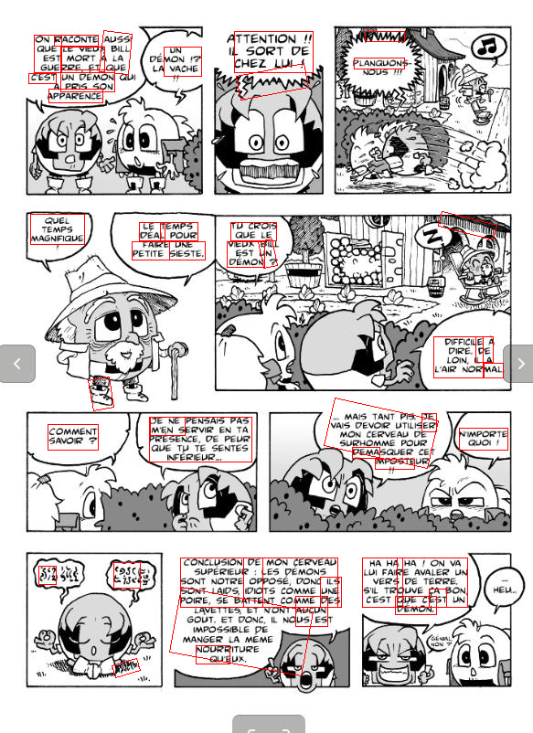  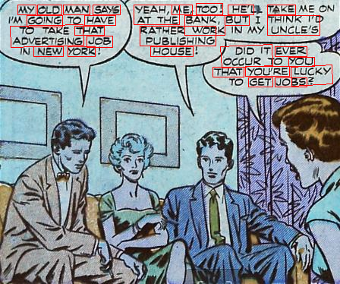  글씨를 잡아내긴 하지만 추후에 번역을 해내기 위해서는 단어별로 정확한 bounding box가 만들어져야하나 잡아내기만 함.  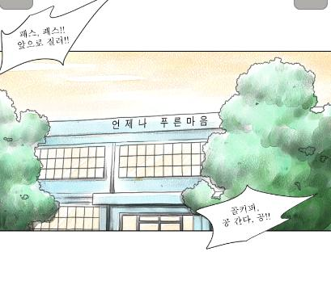  정확한 원인을 알 수 없으나 다음과 같은 영역을 잡아내지 못했음.  Pixel_link의 한계를 봄.  → 하지만 Pixel Link는 CRAFT라는 Naver CLOVA ai 팀의 논문의 뼈대가 되는 segmentation 기법을 배우기 위함임.
금 | 07/26 | 1. CRAFT 논문의 간략한 TEST  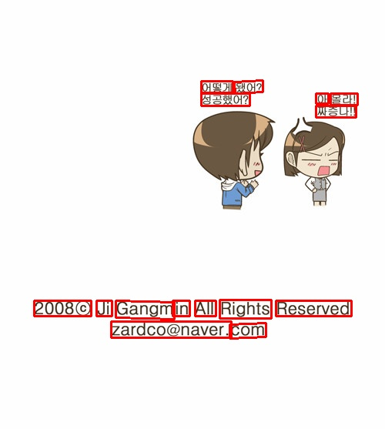  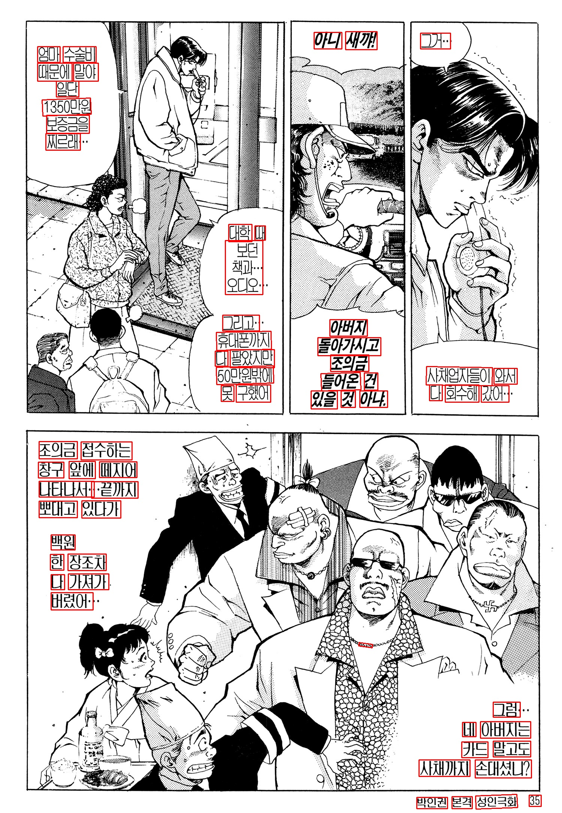  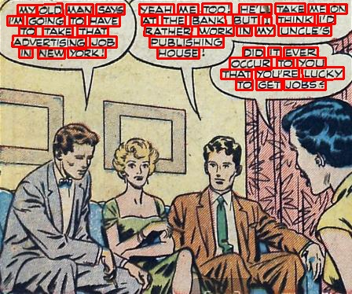  Pixel Link 보다 훨씬 잘 잡아낸다는 것을 알 수 있음.  아직 한글 이미지에 대한 트레이닝을 진행하지 않았다는 점을 미루어볼 때  괜찮은 성능을 보이고 있다고 생각됨.  Text Detection 을 위해서 본 논문을 활용할 계획이며 training 코드를 직접적으로 작성해가며 예외를 처리하기 위해 공부할 필요가 있어보임.

4. 다음주 목표 및 진행 예정 업무
- 목표: CRAFT 논문과 코드에 대한 공부.
- 진행 예정
1. CRAFT 코드 재작성
2. black box 형태인 training 코드를 직접 작성
3. CRAFT 논문 분석

5. 기타 사항
- pytorch 로 모든 코드가 작성 되었으므로 python 기본 문법에 대한 탄탄한 공부도 병행 해야함.

